目次

**■1　緒言** 2

**1-1　研究背景** 2

**1-2　研究目的** 3

**■2　実験装置・器具および試薬** 5

**2-1　実験装置・実験器具(製造元)** 5

**2-2　使用試薬** 6

**2-3　使用溶液** 7

**2-4　メンブレン** 8

**2-5　オリゴDNA配列** 8

**■3　実験操作** 9

**3-1 金コロイド及び青色Latexを用いた各メンブレンの呈色比較** 9

**3-1-1　核酸ストリップを用いたフロー系における呈色比較** 9

**3-1-2　UV照射によるLigand DNAのメンブレンへの固定化** 9

**3-1-3　メンブレン上に固定化されたビオチン化Ligand DNAの検出** 9

**3-1-4バッチ系における固定化条件の検討(青色Latex)** 10

**3-2　液流動時間とバブルポイント試験** 10

**3-2-1 BPB溶液を用いた各メンブレンストリップの送液時間の測定** 10

**3-2-2　バブルポイント法による各メンブレンの最大孔径の測定** 11

**■4 結果及び考察** 12

**4-1 金コロイド、青色Latexを用いた各メンブレンの呈色比較** 12

**4-1-1　核酸ストリップを用いたフロー系における呈色比較** 12

**4-1-3　バッチ系における固定化条件の検討(青色Latex)** 16

**4-2 液流動時間とバブルポイント試験、SEM画像による解析** 17

**4-2-1 各メンブレンの液流動時間の計測** 18

**4-2-2　バブルポイント法による、実際のメンブレンの最大孔径の測定** 20

**4-2-3 SEM画像による各メンブレンの観察** 22

**■5　結言** 27

**■6　参考文献** 28

**■７　謝辞** 29

# **■1　緒言**

## **1-1　研究背景**

現在、核酸クロマトグラフィは、一般的な免疫診断に用いられているような高額な装置を必要とせず、また目視判定が可能であるため簡単に使用でき、迅速に行えるので遺伝子検査ツールとして注目されている。これと類似のものとして感染症検査などに用いられているイムノクロマトグラフィーがあるが、欠点のひとつとして、検出感度が低く、感染の初期において偽陰性と診断される可能性が高い。一方で、核酸クロマトグラフィでは、PCR法との組み合わせによって感度を向上させることが可能であり、感染症検査を中心に更なる実用化が期待されている。一般に核酸クロマトグラフィの支持担体はイムノクロマトグラフィと同じニトロセルロースが用いられているが、検出試薬の非特異吸着が多く、十分なS/N比が得られない。先行研究において、7種類のメンブレンのスクリーニングの際にS/N比が最大となった、親水性PVDFを本研究において新規支持担体として候補にあげ、

利用可能性を検討した。

核酸クロマトグラフィの原理は、まず標的核酸が含まれうる試料である血液、尿、痰、組織、細胞などからDNAを抽出した後、PCR法により増幅しビオチン化する。そこで得られたPCR産物をストレプトアビジン固定化カラーラテックス(本研究では、金コロイド、青色ラテックスを使用)、展開液とともに核酸クロマトストリップ上を毛細管現象により展開させる。すると、あらかじめUV照射により、メンブレン上に固定化しておいた相補的な1本鎖DNA配列と、ハイブリダイゼーション反応することで捕捉され、集積したカラーラテックスの色を目視で確認することで判定可能となる。(Fig.1.2) また、テストラインのほかにコントロールラインを設定することで、核酸クロマトグラフィが正常に実施されたことが確認可能となる。

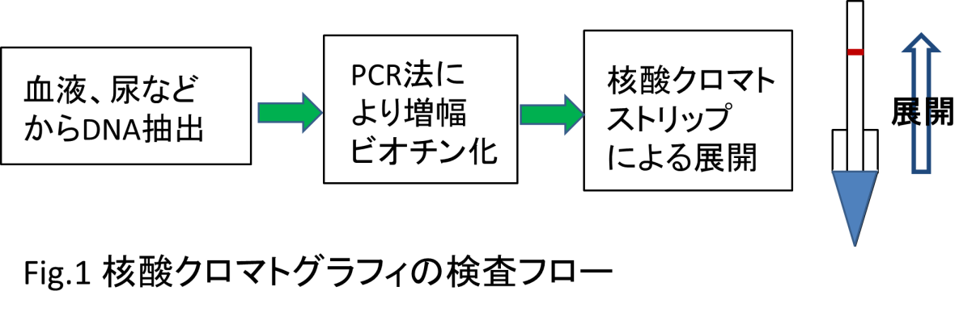

**Fig.1 核酸クロマトグラフィの検査フロー**

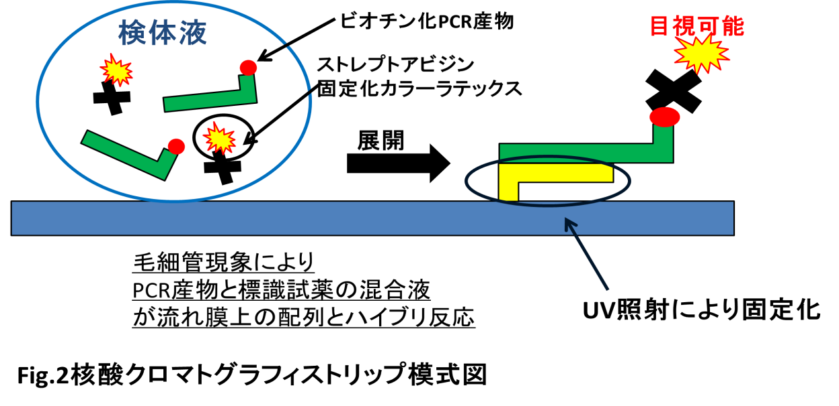

**Fig.2 核酸クロマトストリップ模式図**

## **1-2　研究目的**

DNAはサザンブロットの際にUV照射によってNitrocelluloseといった多孔性膜に固定化できることが知られている。現在のところチミン(T)残基内に発生したラジカルが近傍の官能基と反応するものと考えられているが、その固定化メカニズムについて明らかではない。そのため、従来用いられているメンブレンであるNitrocelluloseでなくても固定化できるかもしれない。これまで先行研究において親水性PVDFの有用性が示唆されており、本研究において更なる解析をおこなった。

　本研究を始めるにあたり、核酸クロマトグラフィの性能を向上させるために、以下の2点に注目することとした。

1. **Ligand DNAの固定化率の向上**
2. **液流動性の制御**

①に関して、Ligand DNAをより多くメンブレン上に固定化することができれば、標的核酸をより多く捕捉することが可能となり、目視による判定がより簡便となり感度向上につながると考える。

その際に、メンブレンの種類はもちろん、ポアサイズ、Ligand DNAの濃度、液量など考慮すべきことは多くある。

②に関して、より速いフローのメンブレンに固定化されたテストラインは、より遅いフローのメンブレンに比べ幅広になる。これは、シグナルが広い面積に拡散する原因となり、

弱いシグナルを可視化することを困難にし、感度不足の原因となる。液流動性を制御することはつまり、高感度かつ、迅速に行える条件を最適化することである。

本研究において、現状用いられているNitrocelluloseとHydrophillic PVDFを比較することで、Hydrophilic PVDFの優位性を検討した。

# **■2　実験装置・器具および試薬**

## **2-1　実験装置・実験器具(製造元)**

●ゲージパンチ

　・ゲージパンチ GP-26/30 (CARL)

●UVクロスリンカー

　・BLX-312 　(コスモバイオ)

●インキュベーター

・ステンレス恒温インキュベーター　(アズワン)

●Micro Plate

・F8 MAXISORP LOOSE NUNC-IMMUNO MODULE [Maxisorp]　(NUNC)

●マイクロプレートリーダー

　・Sunrise Rainbow　（TECAN）

　・Infinite M200　(TECAN)」

●バブルポイント装置

　・全ガラス製47mｍフィルターホルダー　　(MERCK MILLIPORE)

　・管用めねじ1/8インチ　316-B-QC4-S-2PF　　(Swagelok)

　・チェックバルブ逆止弁1/8インチ　CT1V　　(IBS)

　・ハーフメネジチューブジョイント1/8インチ　2-489-01　　(アズワン)

　・ビニールチューブホース　4×6　　(アズワン)

　・ルアーフィッティング　VRM408　　(アズワン)

　・イングリティーテスター[圧力計]　　(MERCK MILLIPORE)

　・アダプター　ST-52L　　(GL Sciences)

　・シリコンチューブ　3×5　　(アズワン)

　・チューブ異径アダプター　　(アズワン)

　・シリコンチューブ　12×16　　(アズワン)

　・窒素ガスボンベ　(Iwatani)

●攪拌装置　Shaker

　・Deep Well Maximizer (TAITEC)

●ストリップ

　・ラミネート加工メンブレンカード　　(MERCK MILLIPORE)

　・Cellulose Fiber Sample Pad　　(MERCK MILLIPORE)

## **2-2　使用試薬**

・Bovine Serum Albumin [BSA]　（ナカライテスク）

・Dimethyl sulfoxide [DMSO]　(ナカライテスク)

・2,2',2'',2'''-(Ethane-1,2-diyldinitrilo)tetraacetic acid [EDTA]　（ナカライテスク）

・Horseradish peroxidase-conjugated streptavidin　[HRP-Streptavidin]　(フナコシ)

・Hydrochloric acid [HCl]　(ナカライテスク)

・Sodium chloride [NaCl]　（ナカライテスク）

・Sodium hydroxide [NaOH]　（ナカライテスク）

・Streptavidin,Gold Conjugate,5nm,EM (CRL)

・Streptavidin,Gold Conjugate,20nm,EM (CRL)

・Streptavidin,Gold Conjugate,80nm,Microarray (CRL)

・Tetramethylbenzidine[TMB]　（MOSS）

・Trisodium citrate dihydrate　(和光純薬)

・Tris（hydroxymethyl）aminomethane[Tris] 　(ナカライテスク)

・Polyoxyethylene sorbitan monolaurate[Tween20]　（ナカライテスク）

・青色カラーLatex (TBA)

・展開液　(TBA)

・滅菌水　（滅菌水）

## **2-3　使用溶液**

* 4×Saline Sodium Citrate Buffer (4×SSC)　(pH7.0) (/1 L)

・NaCl 0.75M (34.67 g )

・Trisodium Citrate Dihydrate 0.075M (17.65 g )

※HClでpH7.0に調整後、Deionized waterで1 Lにメスアップした。

● 0.05 % Tris Buffered Saline-Teen20 溶液 (0.05 %TBST) (pH 7.5) (/1 L)

・Tris 10 mM (1.21 g )

・NaCl 150 mM (8.78 g )

・Tween20 500 µl

※HClでpH7.5に調整後、Deionized waterで1 Lにメスアップした。

* 2％BSA-TBST（/100ml）

・BSA　　　　　　　　　　　　　　　2.0 g

・0.05％TBST　　　　　　　　　　　 100 ml

* 0.2％BSA-TBST（/100ml）

・BSA　　　　　　　　　　　　　　　0.2 g

・0.05％TBST　　　　　　　　　　　 100 ml

* Tris-EDTA Buffer(TE Buffer)　(pH 8.0)(/1 L)

・Tris　　　　　　　　　　　　　　　　10 mM (1.21 g)

・EDTA　　　　　　　　　　　　　　　1 mM (0.29g)

NaOHでpH8.0に調整後、Deionized waterで1 Lにメスアップした。

## **2-4　メンブレン**

●**メンブレン**

　・**Nitrocellulose[NC]**

HiFlow Plus HFB180UB

HiFlow Plus HFB18004

ポアサイズ　0.45 µm 　　　　　　　　　　　　　(MERCK MILLIPORE)

・**Hydrophilic PolyVinylidene DiFluoride [Hydrophilic PVDF]**

ポアサイズ　0.45 µm　0.65 µm　5.0 µm　　　　　(MERCK MILLIPORE)

・**Hydrophobic PolyVinylidene DiFluoride [Hydrophobic PVDF]**

　　ポアサイズ　0.45 µm　　　　　　　　　　　　　　(MERCK MILLIPORE)

## **2-5　オリゴDNA配列**

* Biotin導入Ligand DNA(5’－3’)　（FASMAC）

GCAGATTCATTGGTCAGAGAACATTTTTTTTTTTTTTTTTTTT

上記のLigand DNA配列の5’末端にBiotinを導入

　滅菌水で50 Mとなるよう溶解した。

# **■3　実験操作**

## **3-1 金コロイド,青色Latex及びHRP-Streptavidinを用いた各メンブレンの呈色比較**

### **3-1-1　核酸ストリップを用いたフロー系における呈色比較**

1. TE Buffer,展開液,標識試薬(金コロイド、青色Latex)を14:10:1の割合で混合した。
2. 50 µlを1.5 mlのエッペンチューブに入れ、核酸ストリップをいれた。
3. コントロールラインに現れた色を目視により比較した。

### **3-1-2　UV照射によるLigand DNAのメンブレンへの固定化**

1. ゲージパンチを用いてメンブレンを円状に切り取った。
2. 50 µMのBiotin導入Ligand DNAをSSC Buffer及び超純水で12.5 µM 、25 µM、45 µMに希釈した。
3. 切り取った各種メンブレンに(2)の各溶液を2 µl滴下した。
4. 風乾後、ＵＶクロスリンカーで350 mJ/cm2 のＵＶ照射を2度行うことで固定化した。

### **3-1-3　メンブレン上に固定化されたビオチン化Ligand DNAの検出**

1. 2 mlエッペンチューブに1.5 ml の0.05 %TBSTを入れ、そこにBiotin導入Ligand DNA固定化メンブレンを入れ、Deep Well Maximizer(85 rpm,25 ℃,15 分間)により洗浄した。
2. 風乾後、メンブレンをMicro Plateに入れ、2 ％BSA-TBSTを100 µl加え 、25 ℃で1 時間インキュベートした。
3. 0.05 ％TBSTで15 分間洗浄し、風乾後、0.2 ％BSA-PBSTで5000倍希釈したHRP-Streptavidinを100 µl加え、25 ℃で1 時間インキュベートした。
4. 0.05 %TBSTで15 分間洗浄、風乾後、発色用TMB溶液を100 µl加え、25 ℃で15分間インキュベートした。
5. 80 µlを新しいMicro Plateに移しすみやかに0.3 Mの硫酸を100 µl加えた。
6. Micro plate reader を用いて主波長450 nm(副波長650 nm)における吸光度を測定した。

### **3-1-4バッチ系における固定化条件の検討(青色Latex)**

1. SSCによりLigand DNAを45 µMに希釈した。
2. (1)の溶液2 µlを各メンブレンに滴下し、風乾後、ＵＶクロスリンカーで350 mJ/cm2 のＵＶ照射を2度行うことで固定化した。また、UV照射しないメンブレンも用意した。
3. 青色Latexと0.2 ％BSA-TBSTを1:24の割合で混合した。
4. ゲージパンチにより切り取った各メンブレンを、Micro Plateにいれ、そこに(3)の溶液を100 µl入れた。
5. 時間経過による呈色の度合いを撮影した。その際、Wellから一度取り出しDish上で風乾後に行った。

## **3-2　液流動時間とバブルポイント試験**

### **3-2-1 　BPB溶液を用いた各メンブレンストリップの送液時間の測定**

1. BPBをメタノール割合が0,25,50,75,100 %、濃度が0.05 mg/mlとなるように調製した。
2. 1.5 mlエッペンチューブに各液を100 µlいれた。
3. ストリップを差し込んだ。
4. 下端から1 cmのラインを通過時に、測定を開始し、下端から2.9 cmの赤色のラインを終点とした。液が超純水と、BPB溶液に分かれた際は、両方の時間を測定し、またグラフにも示した。

### **3-2-2　バブルポイント法による各メンブレンの最大孔径の測定**

1. 各メンブレンをエタノールにより湿潤させた後、装置にセットした。
2. 窒素ガスにより下から圧力を加えた。
3. メンブレンの表面より一箇所気泡が発生した際の圧力を測定した。
4. 以下の式に各値を代入し計算を行った。

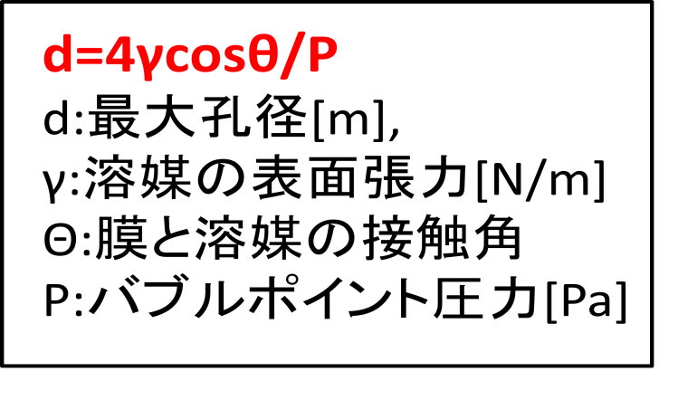

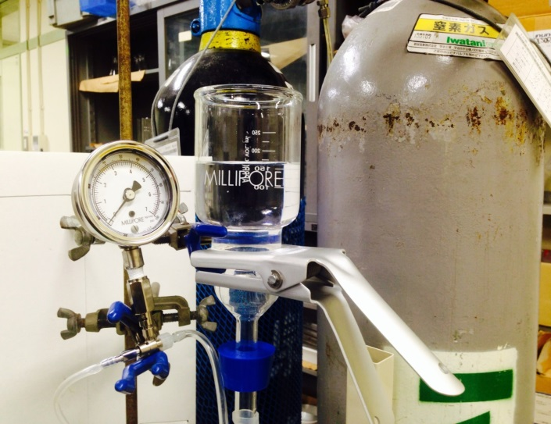

**窒素ガス圧**

**Fig.3 バブルポイント試験模式図と画像**

# **■4 結果及び考察**

## **4-1 金コロイド、青色Latex、HRP-Streptavidinを用いた各メンブレンの呈色比較**

### **4-1-1　核酸ストリップを用いたフロー系における呈色比較**

金コロイド(孔径5 nm,20 nm,80 nm)と青色LatexをそれぞれTE Buffer、展開液と混合させ、50 µlを1.5 mlのエッペンチューブにいれ、毛細管現象により液を展開させた。メンブレン、ポアサイズの違いによる呈色の違いを目視により比較した。

Fig.4の左のストリップより金コロイドの孔径が5 nm,20 nm,80 nm,青色Latexとなっている。

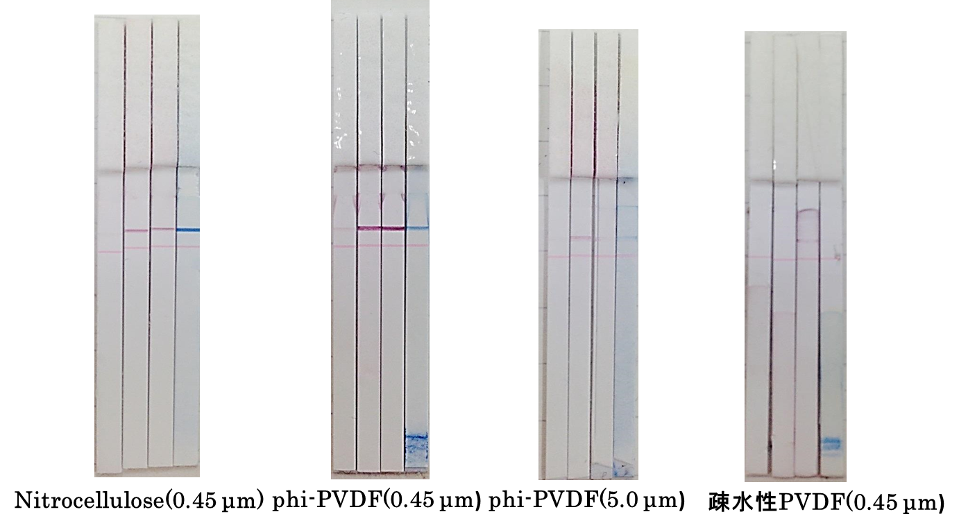

**Fig.4 各ストリップ、標識試薬の違いにみる呈色の違い**

**Table1. 目視による各メンブレン、標識試薬の見え方**

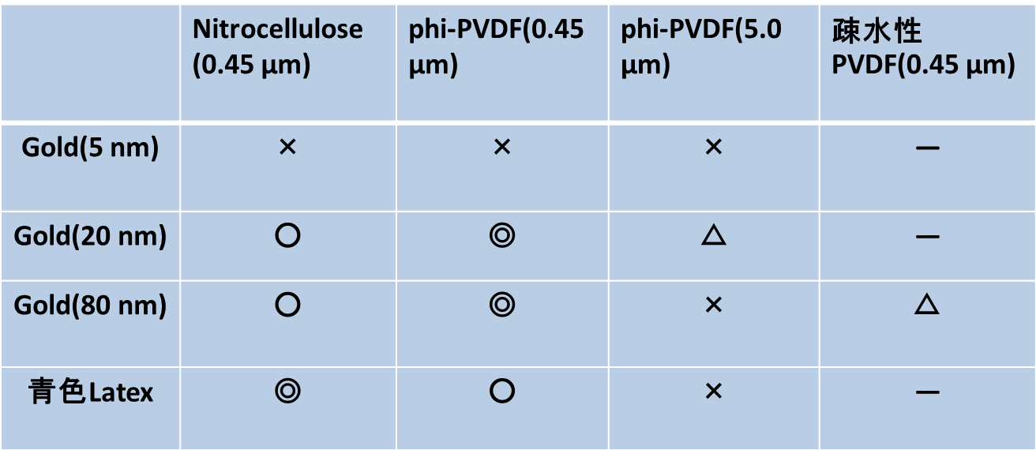

金コロイドは孔径により呈色の違いが大きく現れた。5 nmの最も小さいサイズでは、全てのメンブレンにおいてはっきりとしたラインを確認することはできなかった。捕捉はされているものの、孔径が小さいがゆえに目視で確認することが難しかったものと考える。phi-PVDFを比較した際、ポア径が0.45 µmのモノの方が、金コロイド、青色Latexともに感度がよいという結果が得られた。これより、ポア径の違いによりメンブレン上に固定化されているLigand DNAの量に違いが生じ、感度に差がうまれたものと考える。またフロー速度が遅いほど発色が良いという結果となった。

予想通り、疎水性PVDFは液を吸水することが困難であった。

さらに、現状広く用いられている、Nitrocelluloseは青色Latexと非常に相性が良く、さらに金コロイドにおいても十分目視で確認できるラインをみてとれた。

以上より、メンブレンの種類、標識試薬には適切な組み合わせが存在し、Ligand DNAをより多く固定化できているほうが感度向上につながると考え、3-1-3では、固定化の際に最適な条件を検討した。

また本実験では、フロー系で行ったが、バッチ系で行った際の呈色の違いについても3-1-4の操作により行った。

### **4-1-2 バッチ系における固定化条件の検討(HRP標識ストレプトアビジン)**

前節のフロー系に対して、4-1-2ではバッチ系における発色の違いを考察した。現在一般的に用いられているNitrocelluloseと今回検討材料となっているHydrophillic PVDFに対して、Ligand DNAの濃度を12.5、25、45 µMに振り分けた。また、DNA溶解液をSSC、超純水にし、その際にそれぞれのメンブレンに関して、最も適当なDNA固定化条件を検討した。またコントロールとしてUV照射無しの条件も同様の操作を行った。この系における検出方法として、HRP標識ストレプトアビジンを使用した

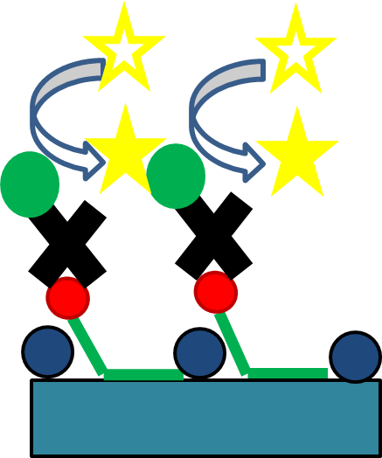

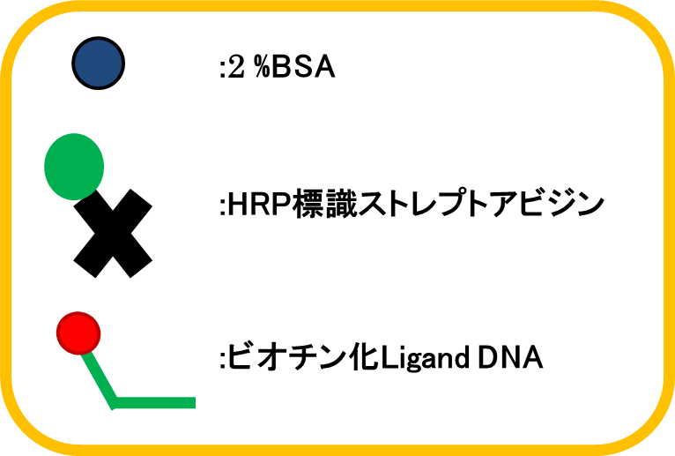

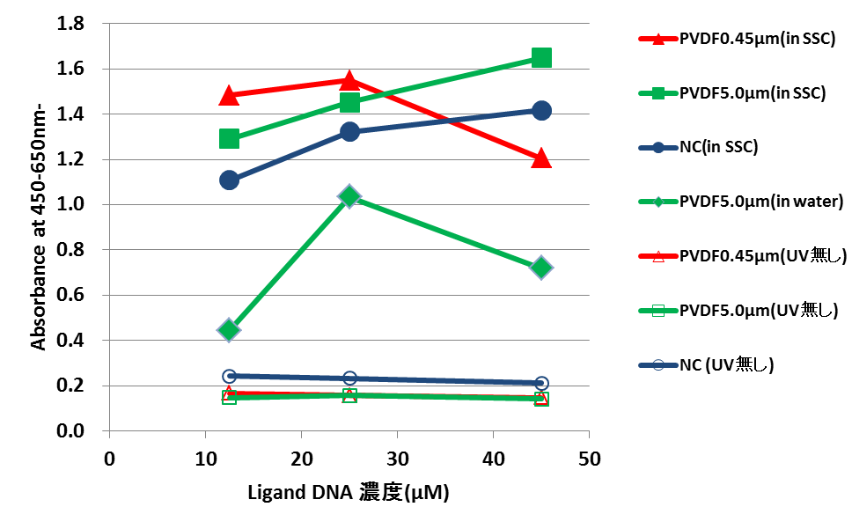**Fig.5 HRP標識ストレプトアビジンを用いたLigand DNA検出の実験系**

**Fig.6 種々の変化によるLigand DNA固定化量推移**

Fig.6よりUV照射によりDNAの固定化量が増加することを再確認した。またNitrocelluloseは先行研究で知られていたように、UV照射なしでも固定化が確認でき、非特異吸着の多いメンブレンであることがわかった。

DNAの溶解液としては、超純水よりも、SSC(クエン酸によりDNAをキレートし安定させる)の方が固定化量が増すことがわかった。さらに、Nitrocellulose,phi-PVDF(5.0µm)において、濃度依存的に固定化量は増加したが、phi-PVDF(0.45 µm)において,Ligand DNA濃度が45 µMにおいて固定化量が減少した。このことから、メンブレンの種類、ポアサイズ、Bufferなどの変化により、固定化量に違いが発生することがわかった。本実験ではHRP標識ストレプトアビジンにより発色を行ったが、3-1-4ではフロー系で用いた青色Latexを使用し固定化の度合いを調べた。

### **4-1-3バッチ系における固定化条件の検討(青色Latex)**

Fig.7のように、各メンブレンをMicro Plateに入れ、青色Latex4 µlと0.2 %BSA-TBST96

µlを混合した液を1 wellに100 µl入れ、時間経過による呈色の度合いを目視により観察した。前節はHRP標識ストレプトアビジンを用いたが、今節では青色Latexにより検出を行った。

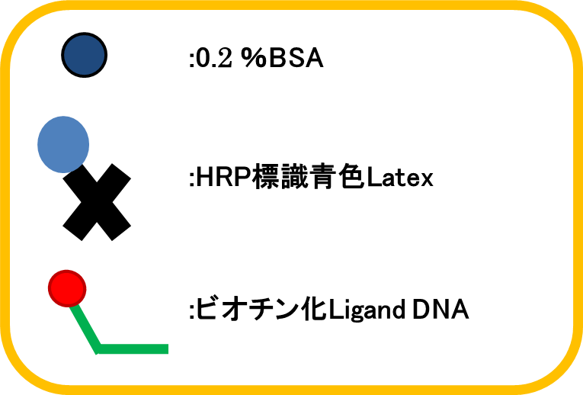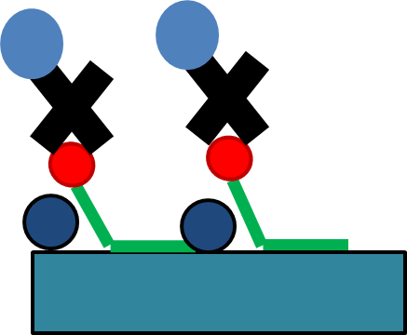

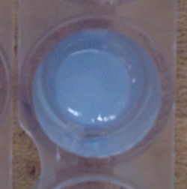

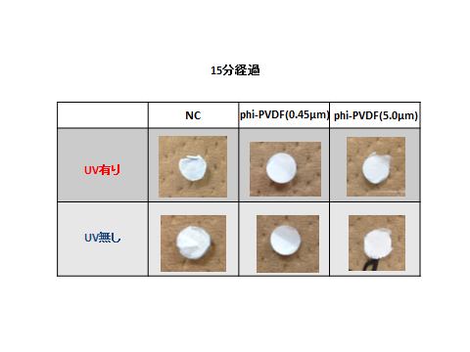

**Fig.7　 青色Latexを用いたLigand DNAの検出の実験系**

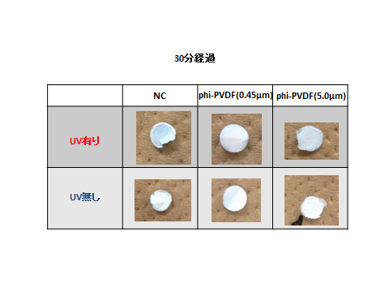

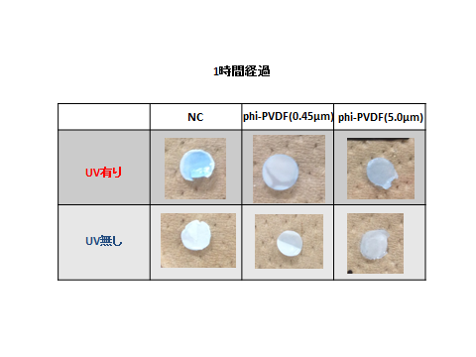

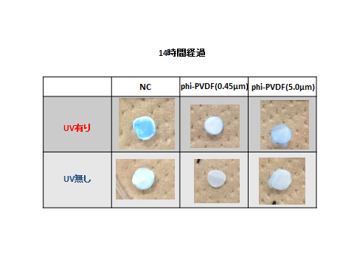

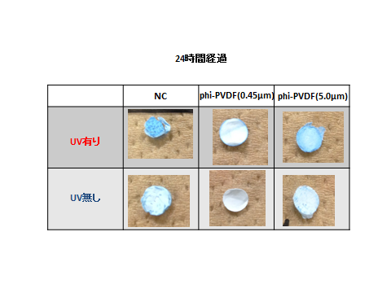

**Fig.8 時間経過にみる各メンブレンの呈色変化**

Fig.8よりNitrocelluloseに関して、フロー系と同じようにHydrophilic PVDFより強い発色が見られたが、これまで同様UVをあてていない場合でも非特異吸着による発色がみられた。Hydrophilic PVDFにおいて、ポアサイズの違い、フロー系とバッチ系により呈色度合いに逆転がみられた。フロー系ではポアが小さいほど発色がつよかったが、バッチ系ではポアが大きいほど発色が強いという結果が得られた。これより、ポアサイズによりLigand DNAの固定化率に違いが生じているものと考える。また、フロー系において5.0 µmのポアの呈色が小さかったのは、液流速度がはやく十分にビオチンと結合する時間がなかったため、さらに、表面上に固定化できているLigand DNAが少なく目視で見た際に、見えている部分での発色が小さくなってしまったためと考える。バッチ系では、ビオチンと結合する時間が十分にあったため、0.45 µmよりも発色がみられたと考える。

## **4-2 液流動時間とバブルポイント試験、SEM画像による解析**

### **4-2-1 各メンブレンの液流動時間の計測**

液流動時間の測定を行うため、3-2-1の操作にしたがってNitrocellulose、phi-PVDF(0.45µm), phi-PVDF(5.0 µm)の送液時間を計測した結果がFig.11である。

ｍethanol割合が100 %の時Nitrocellulose膜は溶けてしまったため、計測できなかった。

また、超純水とBPB溶液が分離して上昇したものに関して、それぞれの時間を計測した。

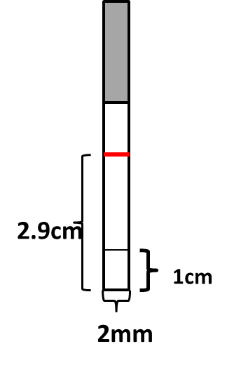

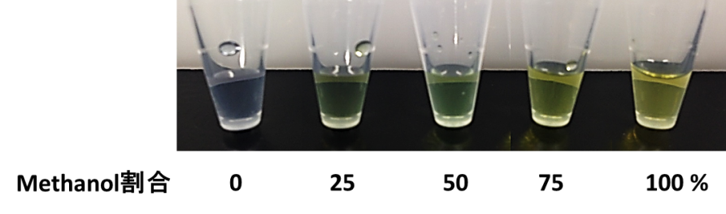

**Fig.9 ストリップ模式図**　　　　　　　　**Fig.10 methanol割合にみる液色の違い**

**Fig.11 各メンブレンの液流動時間**

Fig.11より、Nitrocelluloseに関して、methanol割合を変えても液流動時間に変化はほぼ見られなかった。Hydrophillic PVDFはポアサイズに関係なく、超純水もしくはmethanolそのものの方が、methanolと超純水を混合した液より早く吸水できることがわかった。

また、methanol割合の増加に伴い液流動時間は長くなった。超純水とBPB溶液に時間差が生じた原因のひとつとしては、BPBがメンブレンと吸脱着を繰り返しメンブレンを進むたであると考える。また、超純水がメンブレン表面だけを進み、BPB溶液が厚み方向に流れ、フロー速度が遅くなっているのではないかと、様々な要因が考えられる。

以下、Fig.12にMILLIPORE社の「Rapid Lateral Flow Test Strips」を参考にNitrocelluloseのキャピラリーフロータイムを示した。本実験ではHF180を使用している。

**-参考-**

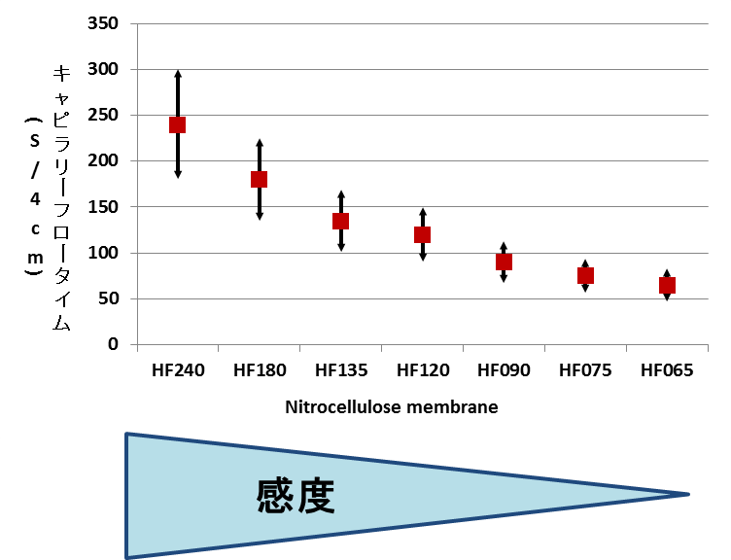

**Fig.12 Nitrocelluloseの種類にみるキャピラリーフロータイム**

### **4-2-2 バブルポイント法による、実際のメンブレンの最大孔径の測定**

実験操作に従いバブルポイント試験をおこなった。

Nitrocelluloseは強度が弱いため、ろ紙の間にメンブレンを挟むことにより測定した。

また、溶液に超純水を用いた。

結果を以下に示す。

エタノールの表面張力　　22.55×10-3 N/m

超純水の表面張力　　　　72.75×10-3 N/m

接触角　　　　　　　　　0°

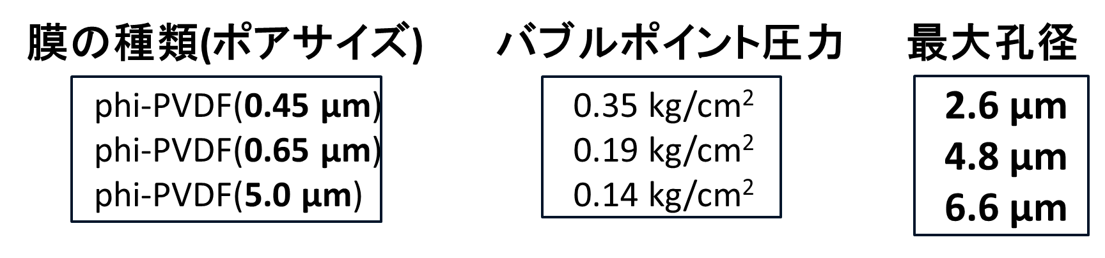





以上の結果より、公表の数値よりも実際のメンブレンの最大孔径はかなり大きいことがわかった。また、phi-PVDF(5.0 µm)とNitrocellulose(0.45 µm)の最大孔径はほぼ同じくらいであるという結果が得られた。

次に、メンブレンの表面あるいは断面状態を調べるため、またポアの分布を観察するため、

電気化学工業(株)にSEM画像の撮影を依頼した。

### **4-2-3 SEM画像による各メンブレンの観察**

電気化学工業(株)に、各メンブレンの電子顕微鏡画像の撮影を依頼した。

**Nitrocellulose(0.45m)**

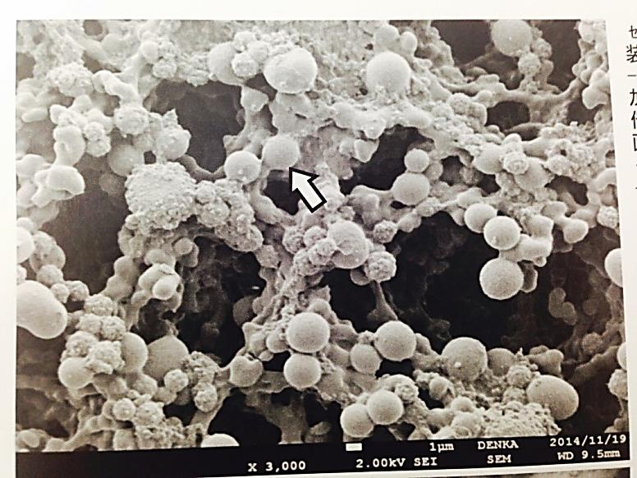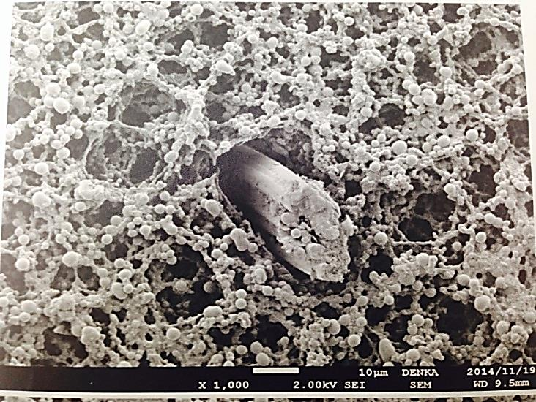

**表面**

**倍率　×3000**

**表面**

**倍率　×1000**

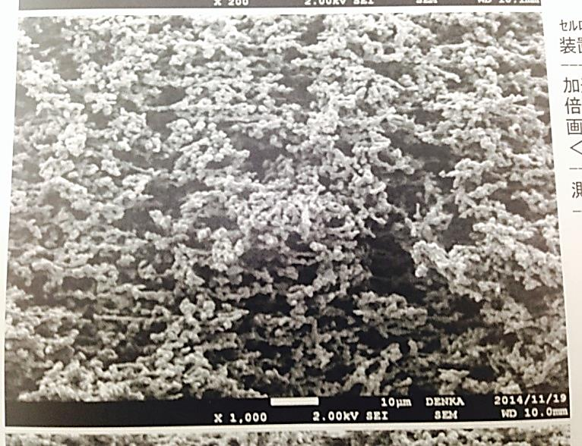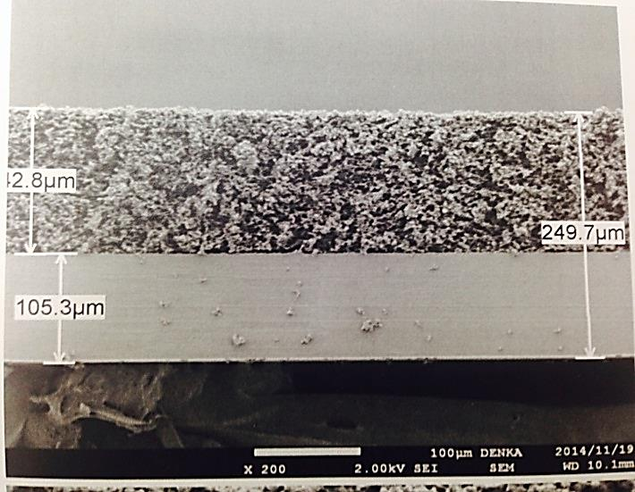

**断面**

**倍率　×1000**

**断面**

**倍率　×200**

**phi-PVDF(0.45m)**

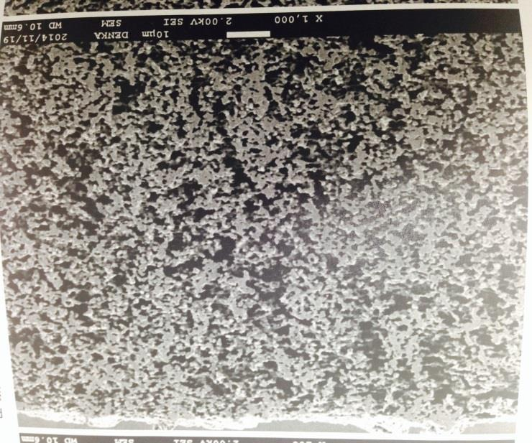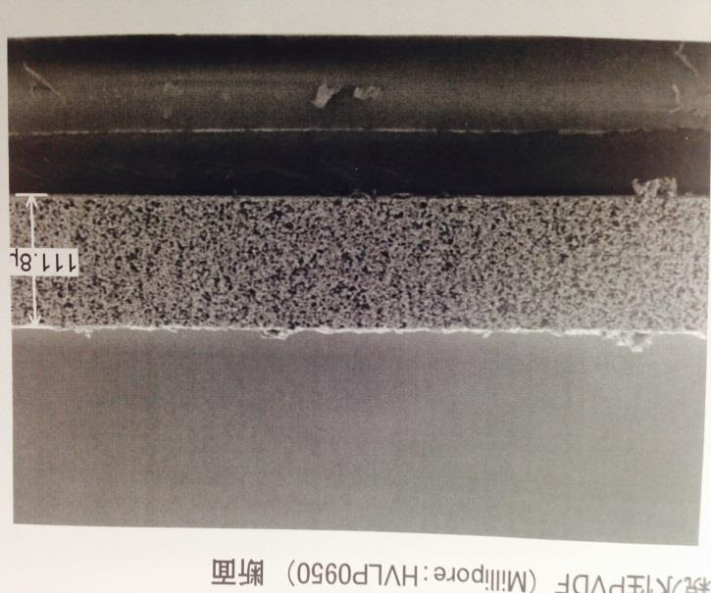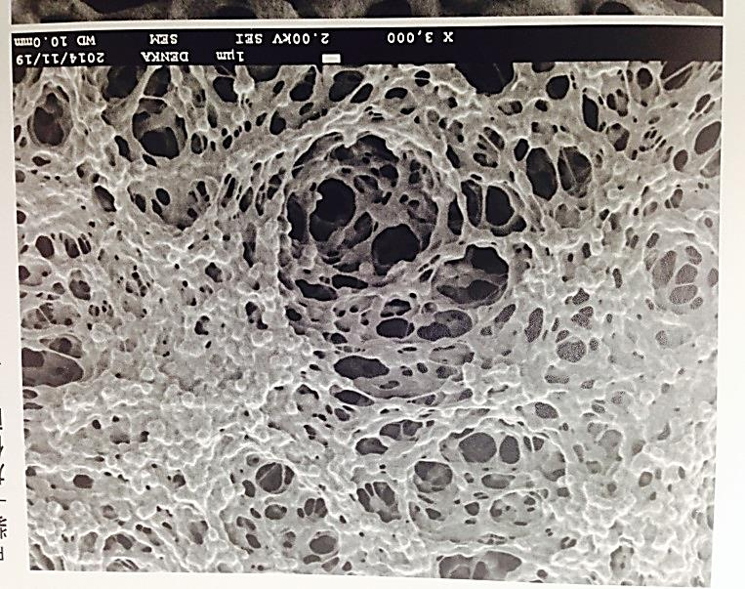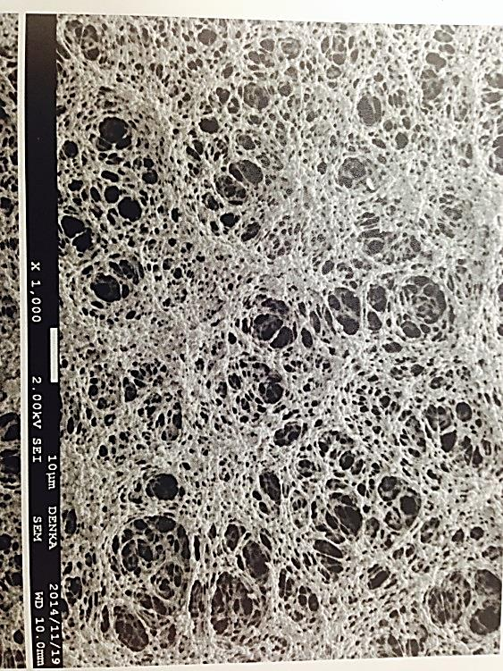

**断面**

**倍率　×1000**

**断面**

**倍率　×200**

**表面**

**倍率　×3000**

**表面**

**倍率　×1000**

**phi-PVDF(0.65m)**

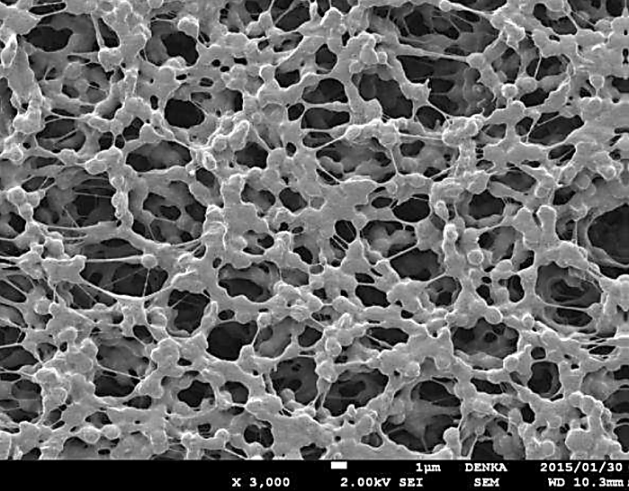

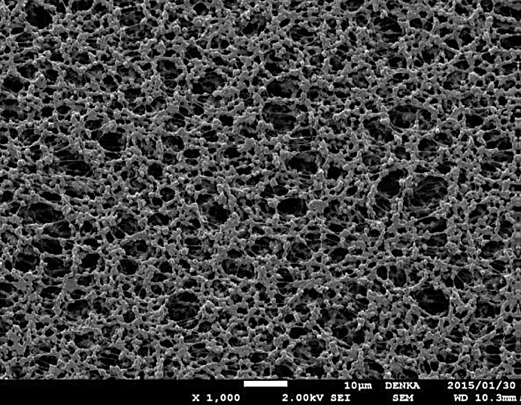

**表面**

**倍率　×3000**

**表面**

**倍率　×1000**

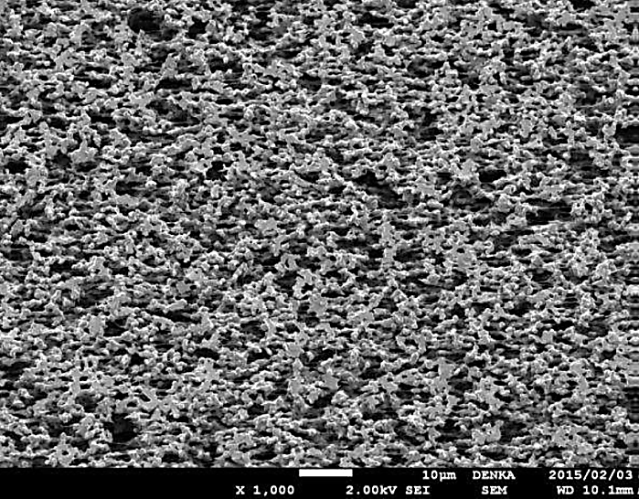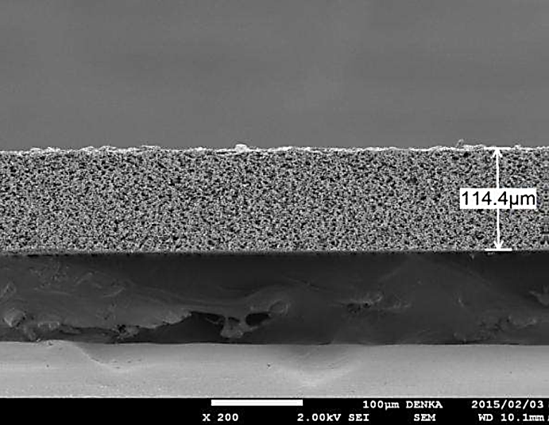

**断面**

**倍率　×200**

**断面**

**倍率　×1000**

**phi-PVDF(5.0m)**

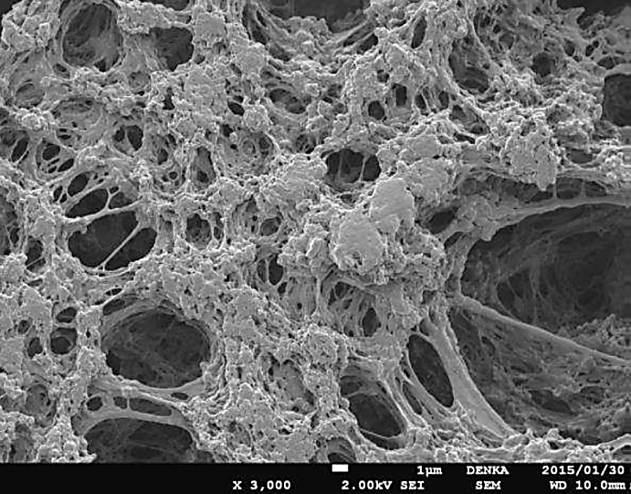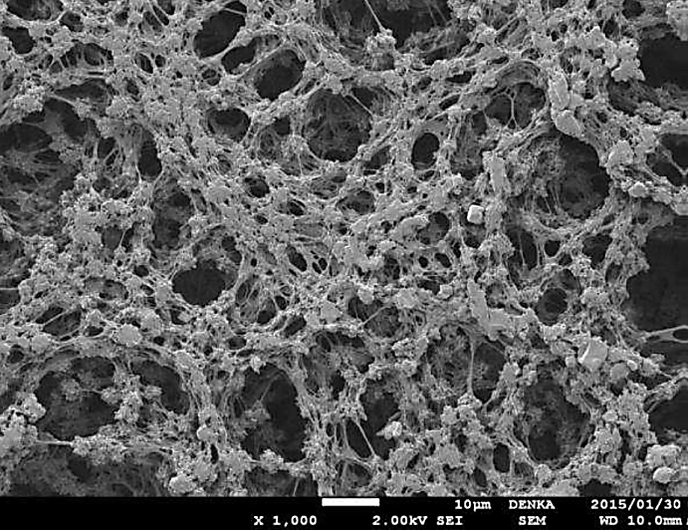

**表面**

**倍率　×3000**

**表面**

**倍率　×1000**

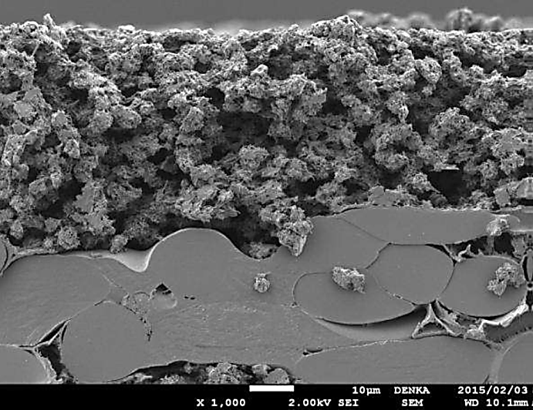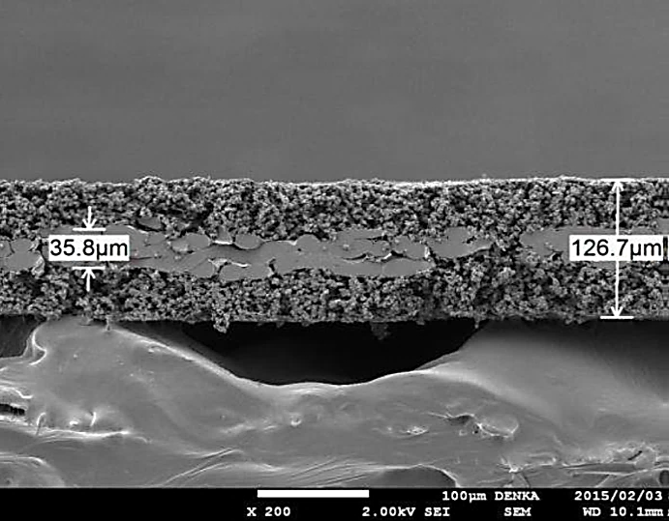

**断面**

**倍率　×1000**

**断面**

**倍率　×200**

バブルポイント法で求めたようにポアサイズにはかなりばらつきがみられ、また最大孔径もSEM画像からわかるそれとおおよそ等しいという結果が得られた。

また、SEM画像よりポアの分布には偏りが存在することが確認できた。phi-PVDF(5.0

µm)の中心に支持母体となるような太い塊があることがわかった。

# **■5　結言**

●現状用いられているNitrocelluloseよりも、Hydrophilic PVDFの方がLigand DNAの選択的な固定化に適していることを再確認した。

●Hydrophilic PVDFのポアサイズの違いに関して、フロー系ではポアが小さいほど感度が

　良かったが、バッチ系においてはポアが大きいほど感度が良いという結果が得られた。

　これよりDNAの固定化密度がポアサイズに支配されていることがわかった。

●液流動時間に関して、Nitrocelluloseの方が吸水がはやく、Hydrophilic PVDFの吸水時

　間はポアサイズ、methanol割合によってばらつきがみられた。

●バブルポイント法により、実際のメンブレンの最大孔径は、公表のものよりもかなり

　大きいことがわかった。また、SEM画像からもメンブレンのポア分布にはばらつき

　が存在することが確認できた。

# **■6参考文献**

1. Raphael Wong・Harley Tse 編　Lateral Flow Immunoassay
2. Shigeo Katoh, Fumitake Yoshida 編　Biochemical Engineering P162,163
3. 永田　圭介　平成25年度　卒業論文　(京都工芸繊維大学)
4. Rapid Lateral Flow Test Strips MILLIPORE

# **■7 謝辞**

本研究を進めるにあたり、お忙しい中実験操作、研究の方向性など研究活動に加え、生活面においても熱心にご教授くださいました熊田陽一 先生に厚く御礼申しあげます。

また、適切なご助言をくださいました岸本通雅先生に心より感謝いたします。

　ご多忙の中、DNAの固定化技術、ストリップの作成に関してご指導いただいた日本ガイシ株式会社の丹羽孝介様に深く感謝いたします。また、各メンブレンのSEM画像撮影にご協力いただいた、電気化学工業株式会社の高橋浩一様に深く感謝いたします。

　研究活動はもちろんのこと、日常生活を豊かなものにしてくださいました諸先輩方、同期の皆様にこの場を借りて御礼申しあげます。

　最後に研究活動、大学生活全般を陰ながら支えていただいた家族全員に心から感謝の意を表します。

平成27年　3月

　境　隆志